2011年襄阳市初中毕业、升学统一考试
化学试题
- 单项选择题（下列各项只有一个选项符合题意，请将其序号填在括号内，每小题1分，共10分）
（ ）1、下列变化属于化学变化的是：
A、干冰升华 B、钢铁生锈 C、水分蒸发 D、冰雪融化
（ ）2、下列物质属于氧化物的是：
A、KMnO₄ B、O₂ C、H₂O₂ D、空气
（ ）3、下列认识和行为不正确的是：
- 地球上可利用的淡水资源有限
- 工业废水、生活污水经处理后再循环利用
- 对垃圾进行分类回收处理
- 大量使用农药、化肥，不会造成水体污染
（ ）4、下列合成有机高分子材料的是：
A、塑料 B、羊毛 C、棉花 D、乙醇
（ ）5、下列关于分子、原子的说法正确的是：
A、分子间没有间隔 B、原子在化学变化中可以再分
C、原子不能直接构成物质 D、分子在不断地运动
（ ）6、尿素是农业生产中常用的一种化肥，其化学式是CO（NH₂）₂，下列有关尿素的说法正确的是：
A、尿素中含有氢分子 B、尿素是由碳、氧、氮、氢四种元素组成
C、尿素中共含有8个原子 D、尿素在农业上是一种应用广泛的复合肥
（ ）7、上海盛绿等食品公司，向面粉中添加柠檬黄（混有铬酸铅，化学式为PbCrO₄）制作“染色”馒头。食用“染色”馒头会对人体造成危害。已知铬酸铅中铅元素的化合价为+2价，则铬元素（Cr）的化合价为：
A、+6 B、+4 C、+2 D、+1
（ ）8已知某粒子的结构示意图是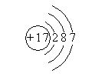，则该粒子是：A、阳离子 B、阴离子 C、原子 D、原子核
（ ）9、金刚石、石墨和C₆₀都是由碳元素组成的单质，下列说法正确的是：
A、它们是同一种物质 B、它们碳原子的排列方式不同
C、它们的化学性质不同 D、它们的物理性质不同
（ ）10、下列除去杂质所选择牟试剂错误的是：
选项 | 物质 | 杂质 | 所选试剂
A | CO₂ | 水蒸气 | 浓硫酸
B | CaCl₂溶液 | 盐酸 | CaCO₃
C | Cu | CuO | 稀盐酸
D | NaCl溶液 | NaOH溶液 | BaCl₂溶液
- 填空题（每空1分，共16分）
11、用化学符号表示：2个氢分子_________，一个硫酸根离子________。
12、化学就在我们身边，与我们的生活有着密切的联系。现有①氮气、②氧气、③熟石灰、④稀盐酸、⑤碳酸氢钠等物质，请你选择适物质的序号按要求填空：
（1）焊接金属时常用于保护气的是_________。
（2）常用于改良酸性土壤的是____________。
（3）为使馒头面包等发面食品疏松多孔、松软可口，常加入的物质是__________。
13、带火星的小木条伸到盛有氧气的集气瓶中会________________ 。实验室常用KClO₃和MnO₂混合加热来制取氧气，在此反应中MnO₂起______________作用。
14、将一瓶接近饱和的硝酸钾溶液变成饱和溶液，可采用的方法是___________________(任写一种)。
15、木炭在一定条件下燃烧既有CO₂生成，也有CO生成。若要证明两种气体都要存在，应先将气体通过澄清的石灰水，澄清的石灰水变浑浊，证明有CO₂存在。写出CO₂与澄清的石灰水反应的化学方程式____________________________。然后将气体干燥后通过灼热的氧化铜，观察到________________________，证明有CO存在。实验后向燃着的木炭上洒水使其熄灭，其灭火的原理是_____________________。
16、印刷铜制电路版的“腐蚀液”为FeCl₃溶液。已知铜、铁均能与FeCl₃溶液反应，反应的化学方程式分别为：①Cu+2FeCl₃==2FeCl₂+CuCl₂，②Fe+2FeCl₃==2X.
（1）写出化学方程式②中X的化学式：______________。
（2）现有一包铜、铁的混合粉末加入到盛有一定量FeCl₃溶液的烧杯中，充分反应后烧杯中仍有少量固体剩余，那么烧杯内的固体中一定含有的物质是_____________。
17、A—I为九年级化学所学的物质。已知A为金属氧化物，C为大理石的主要成分，D为蓝色沉淀，E为单质，F为浅绿色溶液，F、G、I均为只含有一种溶质的溶液。“→”表示物质间存在着相互转化的关系（部分生成物末标出），如图所示。请回答下列问题：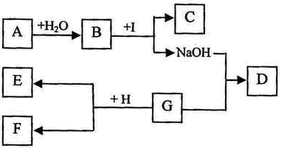
（1）A的化学式是________________。
（2）B与I之间的化学反应属于______________反应（填基本反应类型）
（3）写出G与H反应的化学方程式____________________________。
三、宗法观念探究题（每空1分，共8分）。
18、实验室里取用少量液体时可用_______________滴加，取用一定量的液体药品常用_____________量出体积。
19、下图分别为稀释浓硫酸和过滤操作的实验装置图，请回答相关问题：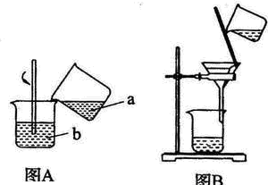
（1）图A中a应为________________（填“浓硫酸”或“水”）
（2）图B中玻璃棒在实验中的作用是________________________。
20、化学课外活动中，小红将稀盐酸加入盛有澄清石灰水的试管中，无明显现象；小强将稀盐酸加入盛有K₂CO₃溶液的试管中，有气体生成。反应结束后，两同学把废液倒入同一废液缸中，观察到废液缸中产生少量的气泡，最终有白色沉淀生成。请回答以下问题：
（1）废液缸中最终生成的白色沉淀是_________________。
（2）通过分析废液缸中的现象，你认为小红实验后的废液中一定含有的物质是_______________。
（3）小强从废液缸中取出废液，过滤，对滤液进行实验探究。他认为滤液中除含有KCl外，还可能含有K₂CO₃，请你邦他完成下面的实验报告：
实验操作 | 实验现象 | 实验结论
取少量滤液于试管中，加入________________ | ________________ | 滤液中含有K₂CO₃.
- 计算题：（21题2分，22题4分，共6分）
（可能用到的相对原子质量：H=1 O=16 S=32 Cu=64 Zn=65）
21、在农业上，常需要用质量分数为16%的氯化钠溶液来选种。现需要配制200kg这种溶液，需要氯化钠的质量 _________kg，水的质量是___________kg。
22、向16g黄铜（由锌、铜形成的合金）样品中加入稀硫酸充分反应，所加稀硫酸与生成气体的质量关系如图所示。求：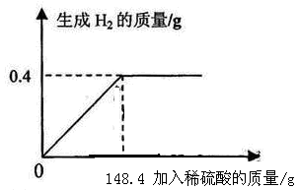
（1）样品中锌的质量。
（2）恰好完全反应时，所得溶液中溶质的质量分数。



